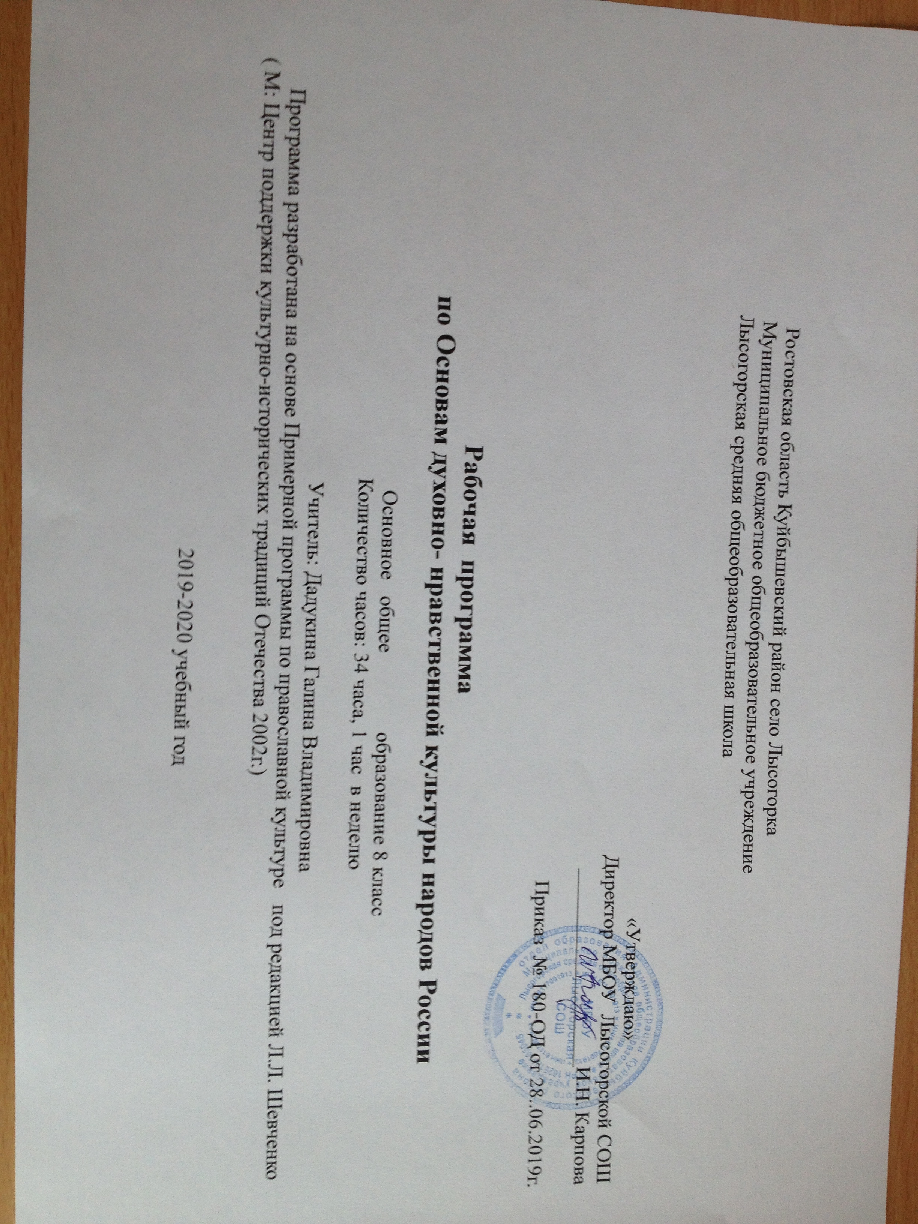

Пояснительная записка

Рабочая программа по Основам духовно-нравственной культуре народов России составлена на основе Примерной программы «Православная культура»под редакцией Л.Л. Шевченко М : 2002г..
Ведущей темой программы 7 года обучения является интегративная тема «Святая Русь.18-20 века».

Цели и задачи:

- воспитание нравственных качеств (доброты, любви к ближнему, своему народу, Родине, сопереживания, ответственности за другого человека, уважения к старшим, терпимости, доброжелательности, милосердия) на материале положительных примеров жизни героев отечественной истории, культуры, христианских святых;
- освоение знаний о христианском понимании смысла жизни человека, нормах христианской морали, традициях православной семьи, православных памятников архитектуры и искусства;
- развитие интереса к истории своего края и России в целом, образного и ассоциативного мышления, воображения, творческих способностей в различных видах учебной деятельности

- формирование системы отношений и нравственного поведения школьников на примере духовно-нравственных традиций и ценностей отечественной культуры, нравственного и эстетического оценочного суждения явлений окружающей действительности с учетом православных традиций и системы христианских ценностей.

Тематическое планирование
№  п/п | Наименование раздела и тем | Количество часов
1. | Церковная реформа Петра I. Святой Митрофан Воронежский | 1
2. | Святой Димитрий Ростовский. Святой Иоанн Русский | 1
3. | «Блестящий» 18 век. Святитель Тихон Задонский | 1
4. | «Блестящий» 18 век. Святитель Тихон Задонский | 1
5. | Святые 19 века. | 1
6. | Преподобный Серафим Саровский | 1
7. | Преподобный Серафим Саровский | 1
8. | Святые 19 века. Святитель Филарет, митрополит Московский | 1
9. | Святые 19 века. Святитель Филарет, митрополит Московский | 1
10. | Великие старцы Оптиной Пустыни | 1
11. | Великие старцы Оптиной Пустыни | 1
12. | На рубеже веков. Святой праведный Иоанн Кронштадтский | 1
13. | На рубеже веков. Святой праведный Иоанн Кронштадтский | 1
14. | Резерв учителя. Проведение Рождественского праздника | 1
15. | Царственные мученики | 1
16. | Царственные мученики | 1
17. | Новомученики и Исповедники российские | 1
18. | Новомученики и Исповедники российские | 1
19. | Новомученики и Исповедники российские | 1
20. | Христианские мученики ГУЛАГа | 1
21. | Христианские мученики ГУЛАГа | 1
22. | Христианские мученики ГУЛАГа | 1
23. | Православная культура России свидетельствует | 1
24. | Православная культура России свидетельствует | 1
25. | Православная культура России свидетельствует | 1
26. | Православная культура в жизни христиан | 1
27. | Православная культура в жизни христиан | 1
28. | Православная культура в жизни христиан | 1
29. | Золотая цепь святых | 1
30. | Золотая цепь святых | 1
31. | Золотая цепь святых | 1
32. | Золотая цепь святых | 1
33-34. | Итоговый урок | 2
Содержание программы учебного предмета

Святая Русь.(18-20 века)
Церковная реформа Петра1. Святые Митрофан Воронежский и Дмитрий Ростовский. Святой Иоанн Русский. Русские поэты размышляют о вере, верности, преданности традициям жизни предков. Как понимали слова «добрая, простая старина»? Какие изменения произошли в жизни людей 17 века? В чём царь Пётр видел источник могущества России? Причины церковных реформ Петра. Пример благочестивой жизни Митрофана Воронежского. Христианская добродетель кротости, смирения и послушания в жизни святителя Димитрия Ростовского.
Житие святого праведного Иоанна Русского из собрания житий святителя Димитрия Ростовского. Как в народе сохранялись христианская вера и традиции благочестия во времена реформ. Как русские писатели и поэты использовали жития святых при работе над своими произведениями.
«Блестящий» 18 век. Святитель Тихон Задонский. Почему 18 век называли «блестящим» веком? Зависимость Церкви от светской власти во времена царствования Екатерины II.Закрытие монастырей. «Великий милостивец» Тихон Задонский. Церковное искусство как отражение состояния внутреннего (душевного и духовного) мира человека. Сопоставление архитектурных стилей памятников древнерусского зодчества и храмового зодчества18 века. Стиль барокко. Изменение стиля церковного пения как следствие изменений духовных ценностей человека 18 века.
Святые 19 века. Преподобный Серафим Саровский. Положение Православной Церкви в государстве 19 века. Падение нравов вследствие разрушения веры. Управление церкви Священным Синодом. Война 1812 года и укрепление духовной жизни народа подвигами веры святых того времени. Подвиги поста, послушания и молитвы святого. Добродетельная и подвижническая жизнь святого. Основание Серафимо-Дивеевской обители. Святыни Дивеевской земли: мощи преподобного Серафима, Свято-Троицкий собор, канавка Божией матери, святые источники, Святые дивеевские жены.
Святые 19 века. Святитель Филарет, митрополит Московский.
Мудрый наставник. 50-летнее служение церкви. Духовный и нравственный облик святителя. Церковное искусство как отражение духовного мира людей. Возрождение стиля древнерусского зодчества.
Великие старцы Оптиной пустыни. Оптина пустынь – центр духовного возрождения Росси в 19 веке. Старчество и старцы – пример великой любви к Богу. Новомученики и исповедники Оптинские. Иноки, пострадавшие за Христа в конце 20 века.
На рубеже веков. Святой праведный Иоанн Кронштадтский. Сострадание доброго пастыря. Священническое служение в Кронштадте. Святой Иоанн Кронштадтский – любимый учитель. Пророчества святого Иоанна Кронштадтского.
Царственные мученики. Разрушение христианской культуры в 20 веке. Разрушение традиций государственной власти – изменение государственного устройства, свержение трёхсотлетней царской династии. Семья царя Николая II – Царственных мучеников страстотерпцев.
Новомученики и Исповедники Российские. Священная история–о поругании Христа. Гонения на Церковь. Святой Патриарх Тихон. Раскольники – обновленцы. Подвиг христианского смирения святого Патриарха. Священномученик Вениамин, митрополит Петербургский. Массовые репрессии духовенства. Мартиролог священномучеников. Русская духовная поэзия рассказывает о подвигах Новомучеников.
Христианские мученики ГУЛАГа. Священная история – о событиях на Голгофе. Русская Голгофа. Новомученики и Исповедники Российские. Голгофа Анзерская. Собор Новомучеников и Исповедников (Соловецких, Домодедовских, Верейских, Оптинских…). Бутовский полигон – место покаяния. Иконография « Собор Новомучеников и Исповедников». Поэзия и проза бывших узников ГУЛАГов рассказывает о духовном мужестве христиан.
Православная культура России свидетельствует. Христиане размышляют о действии Промысла Божьего в жизни человека. События Священной истории и события истории России 20 века. Святые, деятели русской культуры – о России. Поэты 19-20 веков размышляют о людях своего века.
Изучаем церковно-славянский язык – тексты, в которых прославляются Святые Новомученики.
Православная культура в жизни христиан. Священная история – о велении Христа рассказать всем народам о спасении. Богослужение – центральное событие духовной жизни христиан. Божественная Литургия – главное Богослужение Православной Церкви. Ее основное событие – Таинства Причащения. Его духовный смысл. Проявление Божественной любви к людям.
Золотая цепь святых. Христиане размышляют о золотой цепи святых всех веков, соединяющих всех в Боге Едином. Кто войдёт в Церковь небесную. Святые дети в Церкви небесной. Иконография рассказывает о воскресении, спасении, вечности. Торжество и христианская радость в русской духовной поэзии – рассказ о святости родной земли. Изучаем церковно - славянский язык – торжество и радость в тексте Евангелия, в христианских песнопениях Пасхи, песнопениях святым. Бессмертие.

Контрольная работа
- Вставьте пропущенные слова: «На пятидесятый день после … на … сошёл … в виде огненных языков»; «В этот день Православная Церковь отмечает праздник … …».
- Объясните, когда человек способен жить счастливо.
- Кого мы называем святыми людьми?
- С какого возраста можно жить святой жизнью?
- Назовите полные, принятые Церковью имена святых: святой великомученик … Победоносец, святой великомученик и … Пантелеимон, святитель … Чудотворец, святые благоверные князья, … Донской, … Невский, … Московский, преподобные … Радонежский, … Свирский, … Саровский, святая блаженная … Петербуржская, святой праведный … Кронштадтский.
- Объясните, почему современному человеку часто непонятно поведение святых людей .
- Назовите имена русских патриархов.
- Назовите пять самых крупных монастырей Руси.
- Расставьте номера, которые будут означать последовательность великих праздников Православных праздников: Крещение, Сретение, Рождество, Вознесение, Воскресение.
- Заполните пропуски и определите понятия: «Крещение, Миропомазание, Евхаристия, Исповедь, Елеоосвящение, Священство – это церковные…»
- Подберите понятия, противоположные по значению следующим: целомудрие, стыдливость, супружество.
- Напишите, какие нравственные правила существуют в вашей семье, и подчеркните наиболее важные из них.
- Назовите одним словом виды нравственных отношений людей: в труде, в быту, в семье, в коллективе сверстников, в обществе, на войне.
- Назовите соборы Московского Кремля и их архитектурные особенности.
- Перечислите названия основных частей православного храма.
- Уточните хронологию: «Софийский собор в Киеве, храм Покрова на Нерли – это памятники древнерусского зодчества… - … веков».
- Приведите примеры храмового зодчества в России в стиле ампир, классицизм, барокко в 18-19 веках.
- Дополните ряд: «Алипий, Феофан Грек, Андрей Рублёв, …»; «В русской иконографии используются следующие иконографические типы образа Пресвятой Богородицы: «Оранта» , «Одигитрия» , …» .
- Ученые ведут споры, что было вначале – глаголица или кириллица. Обоснуйте вашу точку зрения.
Планируемые результаты обучения
Предметные результаты:
- овладение целостными представлениями о том, как складывалась культура общества и каким должен быть человек, чтобы о нем говорили «культурный, духовно богатый», понимание того, что необходимо уважать других людей, терпимо относиться к их культуре и вероисповеданию;
-овладение представлениями о том, какую роль играет семья в жизни человека, что семейные ценности являются неотъемлемой частью духовно-нравственной культуры общества, и о том, какой вклад в духовное величие российской культуры внесли традиционные религии и культурные особенности разных народов;
- умение различать народы, описывать памятники культуры и культурные традиции, используя основные и дополнительные источники информации;
осознание целостности окружающего мира, расширение знаний о
российской многонациональной культуре, отдельных особенностях традиционных религий России;
- использование полученных знаний в продуктивной и преобразующей
Деятельности;
· расширение кругозора и культурного опыта школьника, формирование
умения воспринимать мир не только рационально, но и образно.
Метапредметные результаты:
- способность планировать и организовывать свою учебную и коммуникативную деятельность в соответствии с задачами изучения предмета, видами учебной и домашней работы, во взаимодействии с одноклассниками и взрослыми;
- готовность формулировать и высказывать собственное мнение, аргументировать свою точку зрения, выслушивать и обсуждать различные взгляды и оценки, вести конструктивный диалог, работать в коллективе;
- умение проводить поиск информации в научно-популярной литературе, Интернете, библиотеках и музеях, обрабатывать её в соответствии с темой и познавательными заданиями, представлять результаты своей творческо-поисковой работы;
- способность решать творческие и проблемные задачи, развивать логическое мышление;
- развивать речь, культуру поведения, ответственное отношение к своим поступкам;
- овладение навыками чтения и осмысления текстов различных стилей и
жанров, в том числе религиозного характера;
- освоение способов решения проблем творческого и поискового характера;
- овладение логическими действиями сравнения, анализа, обобщения,
построение рассуждений;
- готовность слушать собеседника и вести диалог; излагать свое мнение и
аргументировать свою точку зрения, оценивать события, изложенные в текстах разных видов и жанров.

Личностные результаты – становление внутренней установки личности обучающихся на то, что отношение к члену общества определяется не его принадлежностью к определенному этносу или религиозной конфессии, а его нравственными качествами и поступками;
-воспитание любви к Родине, уважение к народам, населяющим ее, их культуре и традициям, бережное отношение к своей родной культуре;
- формирование основ российской гражданской идентичности, понимания
особой роли многонациональной России в современном мире;
- воспитание чувства гордости за свою Родину, российский народ и историю России;
- воспитание уважительного отношения к своей стране, ее истории, любви к
родному краю, своей семье, гуманного отношения, толерантности к людям, независимо от возраста, национальности, вероисповедания;
- принятие норм нравственного поведения в природе, обществе, правильного взаимодействия со взрослыми и сверстниками;
- формирование эстетических потребностей, ценностей и чувств.

Календарно -тематическое планирование
№  п/п | Наименование раздела и тем | Количество часов  Дата проведения | Основные виды деятельности
1. | Церковная реформа Петра I. Святой Митрофан Воронежский | 1  3 09 | Работа с текстом
2. | Святой Димитрий Ростовский. Святой Иоанн Русский | 1  10 99 | Составление опрного конспекта
3. | «Блестящий» 18 век. Святитель Тихон Задонский | 1  17 09 | Сообщения
4. | «Блестящий» 18 век. Святитель Тихон Задонский | 1  24 09 | Рассказ о Тихоне Задонском
5. | Святые 19 века. | 1  1 10 | Мини-проект
6. | Преподобный Серафим Саровский | 1  8 10 | Работа с текстом
7. | Преподобный Серафим Саровский | 1  15 10
8. | Святые 19 века. Святитель Филарет, митрополит Московский | 1  22 10 | Подготовить сообщение
9. | Святые 19 века. Святитель Филарет, митрополит Московский | 1  5 11 | Сообщения о Святителе Филарете
10. | Великие старцы Оптиной Пустыни | 1  12 11 | Рат.бота с текстом
11. | Великие старцы Оптиной Пустыни | 1  19 11 | Сообщение о старцахОптиной Пустыне
12. | На рубеже веков. Святой праведный Иоанн Кронштадтский | 1  26 11 | Работа с текстом
13. | На рубеже веков. Святой праведный Иоанн Кронштадтский | 1  3 11 | Сообщения о Иоанне Крондштатском
14. | Проведение Рождественского праздника | 1  10 12 | Мини-театр
15. | Царственные мученики | 1  17 12 | Работа с текстом, составление опорного конспекта
16. | Царственные мученики | 1  24 12 | Обсуждение в группах
17. | Новомученики и Исповедники российские | 1  14 01 | Работа с текстом, составления словарика
18. | Новомученики и Исповедники российские | 1  21 01 | Работа с текстом
19. | Новомученики и Исповедники российские | 1  28 01 | Работа парами
20. | Христианские мученики ГУЛАГа | 1  4 02 | Работа с дополнительным материалом
21. | Христианские мученики ГУЛАГа | 1  11 02 | Просмотр видеоролика
22. | Христианские мученики ГУЛАГа | 1  18 02 | Обсуждение в группах
23. | Православная культура России свидетельствует | 1  25 02 | Работа с текстом, дополнительным материаломРабота с текстом, дополнителььным материалом
24. | Православная культура России свидетельствует | 1  3 03 | Обсуждение в парах
25. | Православная культура России свидетельствует | 1  10 03 | Сообщения по теме
26. | Православная культура в жизни христиан | 1  17 03 | Работа с текстом, составление краткого конспекта
27. | Православная культура в жизни христиан | 1  31 03 | Работа в группах
28. | Православная культура в жизни христиан | 1  7 04 | Сообщения по теме
29. | Золотая цепь святых | 1  14 04 | Работа с текстом
30. | Золотая цепь святых | 1  21 04 | Работа в группах
31. | Золотая цепь святых | 1  28 04 | Работа с текстом
32. | Золотая цепь святых | 1  19 05 | Обсуждение в парах
Программа сокращена с 34 часов до 32 часов , в связи с выпадением уроков на праздничные дни. Программа будет выполнена за счет объединения уроков

